百花岭11号塘

11号鸟塘基本情况概述
11号塘海拔？？？
塘为林窗，较为背阴，下午光照、温度条件尚好，上午气温较低。植被种类较丰富，有管状花冠花供某些取食花蜜鸟类取食。鸟塘依赖水泵供水，有水池1、水管1。另有类似椰壳小道具1（如同），面包虫位于其内，松鼠等不易取食，需要喙较尖长的鸟类或体型更小、嘴更尖的树鼩方能取食。
一天内见塘主添食一次，为下午。
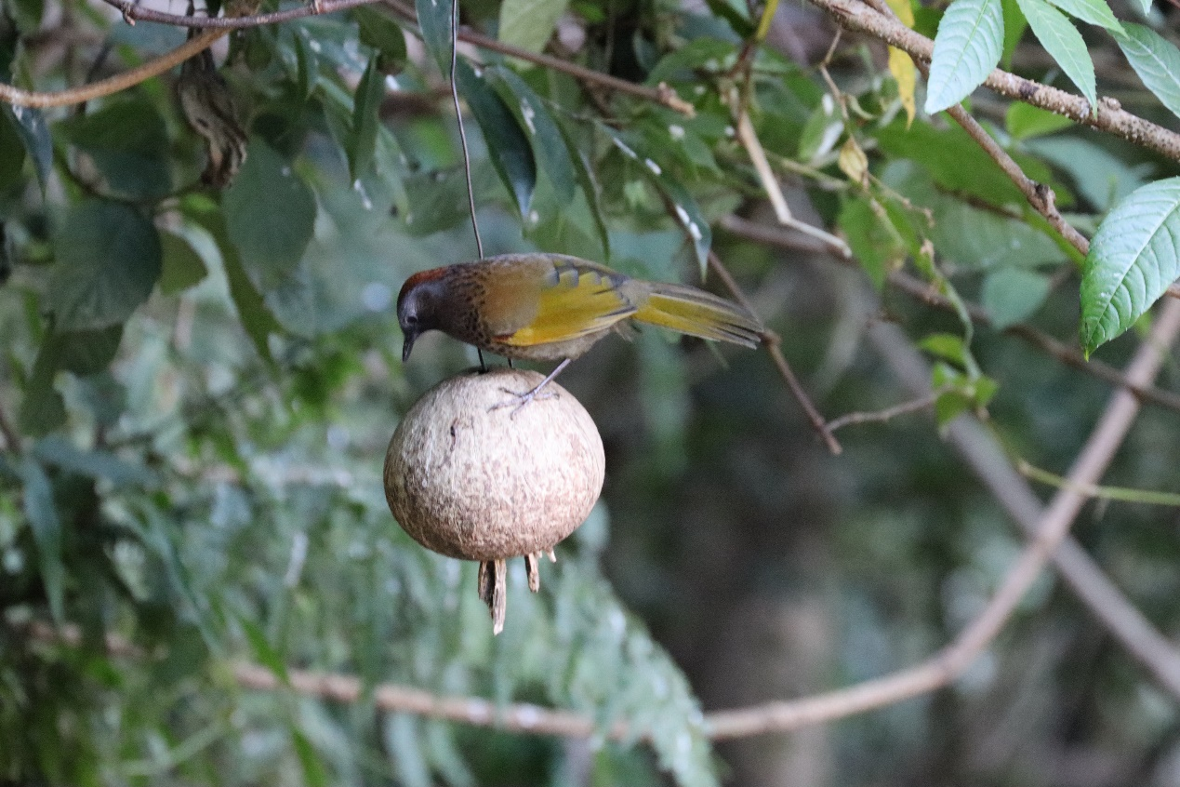

11号鸟塘鸟类活动规律分析
由【热图】可知，11号鸟塘记录鸟种数据相对较少，且主要鸟种与其他鸟种相差极大。赤尾噪鹛几乎常驻，许多出现频次较低鸟类仅在某些时刻经过。此外，虽然单从颜色无法与石梯村鸟塘对比，但由标尺可知，百花岭鸟塘鸟类出现频次普遍多于石梯村鸟塘。
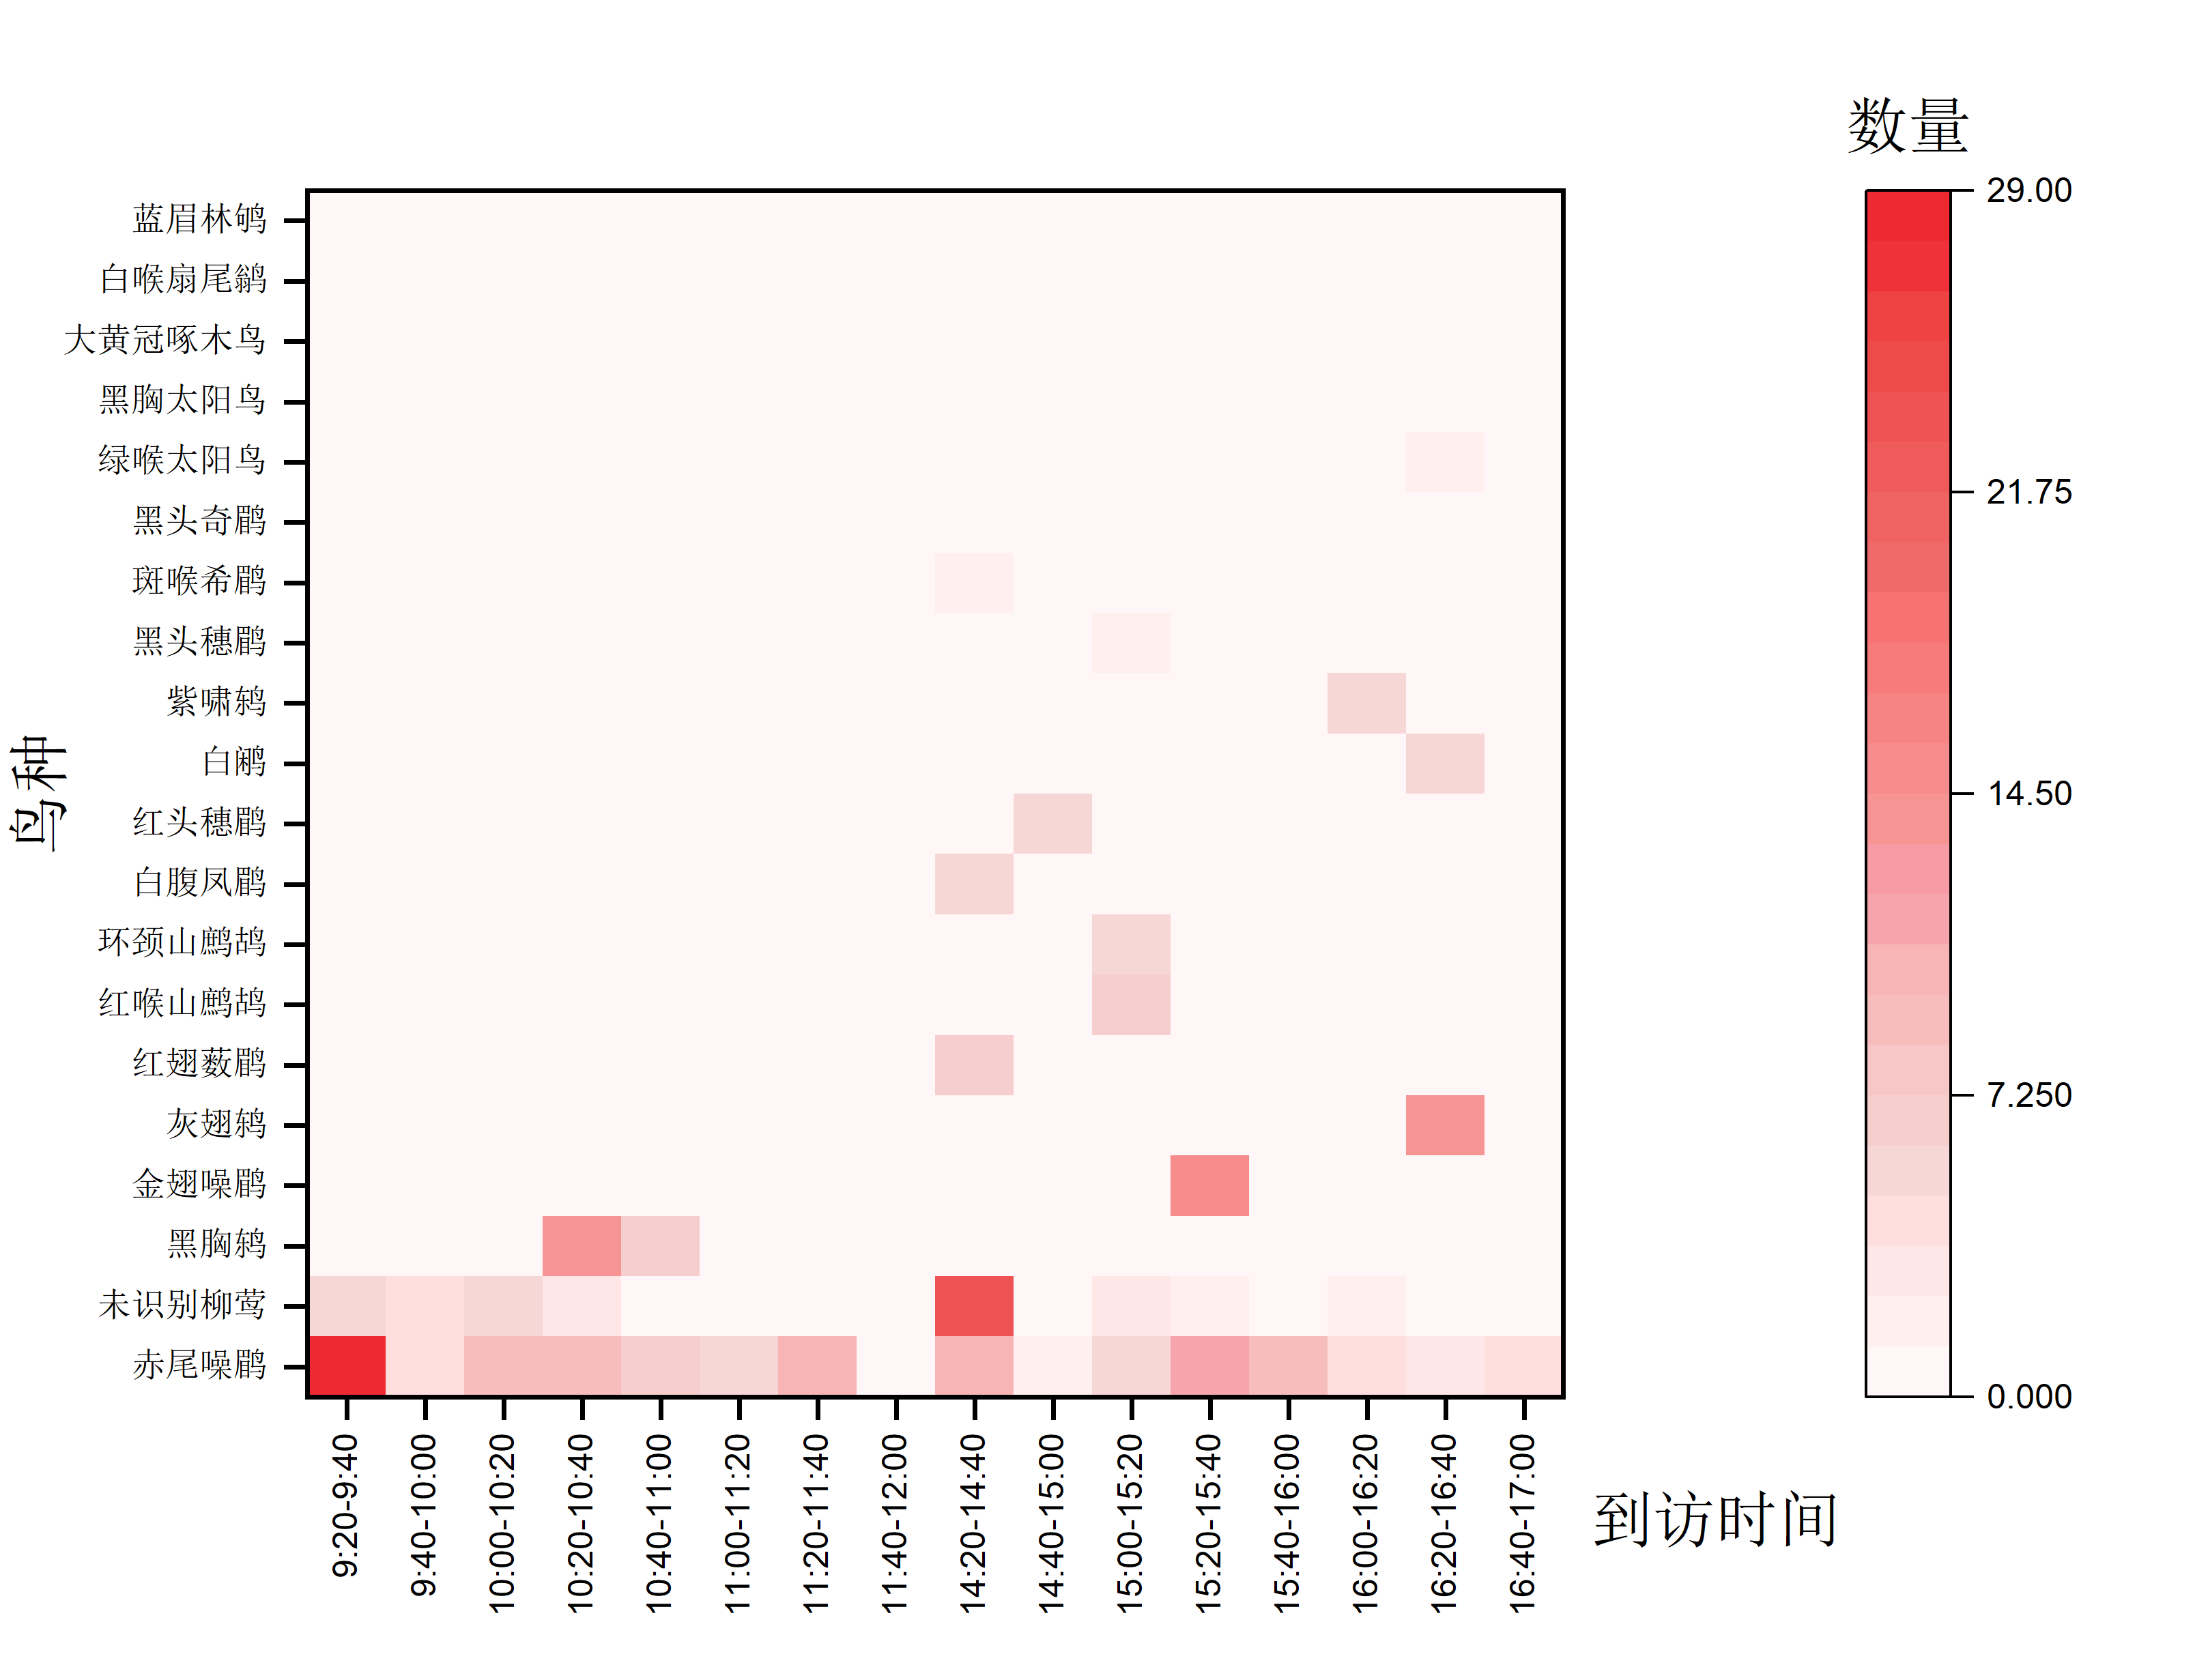
由【总频次-时间分布图】可得，百花岭村鸟类活动主要在午后达到高峰，可能与塘主添食、百花岭鸟类中午取水有关。以及，由【热图】知，下午鸟类种类比上午更为丰富。此外，队员还在中午在鸟塘吃饭期间观察到数个其他鸟种，但由于吃饭期间记录不完全，未在数据中呈现。
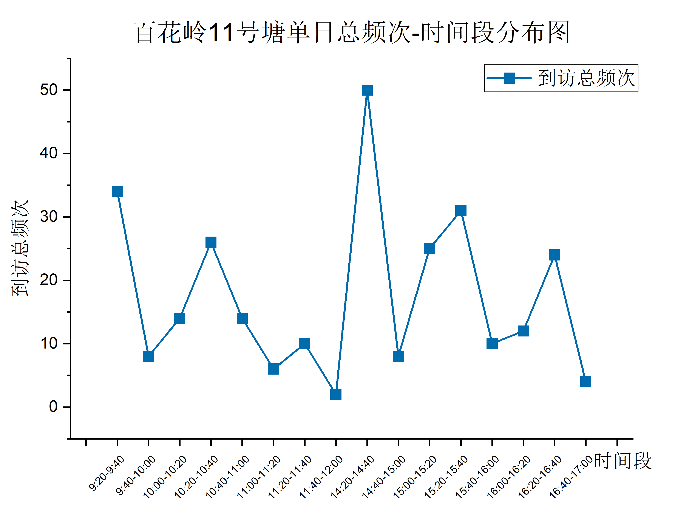
由【主要鸟种频次-时间分布图】知，11号鸟塘主要鸟种只有赤尾噪鹛为基本常驻鸟类，其余两种只在少数时间段集中出现且数量波动较大。然而，鉴于百花岭鸟塘数据记录只有一天，出现此结果可能因为赤尾噪鹛属中型鸟类、便于观察，而其余两种鸟类或是较小（柳莺）不易观察，或是多出现雌性个体（黑胸鸫）不易定种，导致记录较少。
